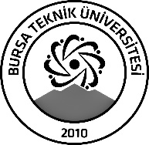 | BURSA TEKNİK ÜNİVERSİTESİ  LİSANSÜSTÜ EĞİTİM ENSTİTÜSÜ
ÖĞRENCİ BİLGİLERİ
Adı- Soyadı |  | Meryem YİĞİT
Anabilim Dalı |  | Sosyoloji
Danışmanı |  | Dr.Öğretim Üyesi Mihriban ŞENSES AKSU
SEMİNER BİLGİLERİ
Seminer Adı |  | “Hüsamettin Arslan’ın Bilim Sosyolojisinde Epistemik Cemaat Kavramı”
Seminer Tarihi |  | 19/01/2024
Seminer Yeri |  | Ofis | Saat: 09:00
Online Toplantı Bilgileri
Açıklamalar:

- Bu form doldurularak seminer tarihinden en az 3 gün önce enstitu@btu.edu.tr adresine e-mail ile gönderilecektir.

